**Dodawanie magazynów Baselinker**

Żeby dodać magazyn do Baselinkera potrzebny jest xml w standardzie ceneo (link do tego xmla), dostęp do jednego z serwerów lovelymee/dkkapusta/home (przez Filezilla) i plik PHP do połączenia XMLa z Baselinkerem.

W zależności na którym serwerze tworzymy folder do integracji, musimy przemieścić się do poprawnego folderu, dla home jest to folder integracje, dla lovelymee /mnt/volume_fra1_03/baselinker/baselinker-ceneo/ a dla dkkapusta, w folderze o nazwie hurtowni jest podfolder Baselinker i tam tworzymy folder wskazujący na nazwe platformy dla której tworzymy magazyn.

Plik PHP potrzebny do integracji możemy skopiować z dowolnego miejsca w powyższych folderach, zmieniamy tylko 2 rzeczy wskazane na screenie poniżej.

Wchodzimy na dowolny serwer w Filezilli, a w przeglądarce otwieramy Baselinkera, wchodzimy w zakładkę integracje, która znajduje się po lewej stronie. Klikamy przycisk ‘Dodaj nową integrację’ (znajduję się on pod kafelkami z obecnymi integracjami).

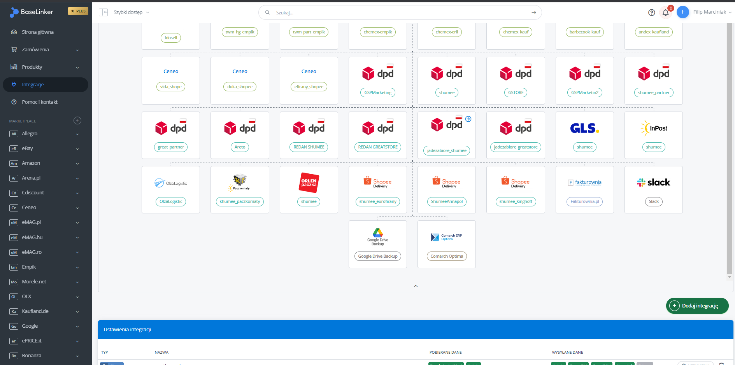

W wyszukiwarce wpisujemy inny sklep i klikamy jedyny kafelek.

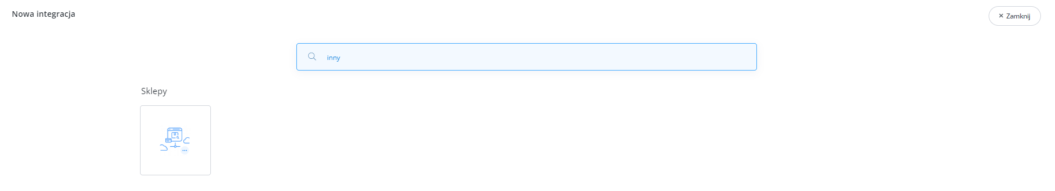

Zostajemy przeniesieni do następnego okna.

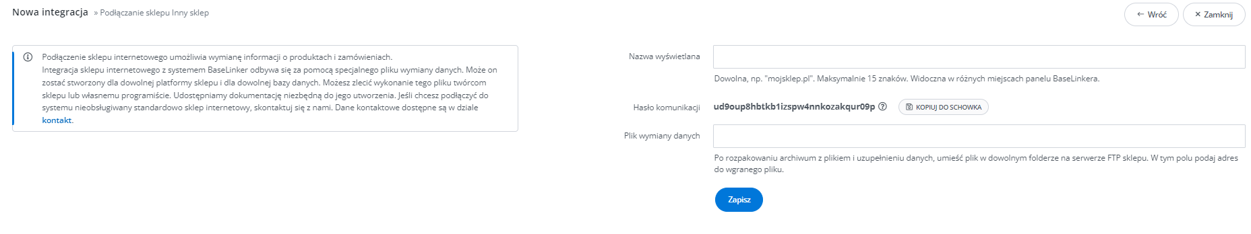

Nazwa wyświetlana to nazwa magazynu jaka będzie widoczna w Baselinkerze, co do zasady nazywamy magazyny w formacie ‘nazwa hurtowni’_’nazwa platformy dla której tworzymy magazyn’, np. ‘twm_empik’

Wracamy do pliku PHP, kopiujemy Hasło komunikacji i wklejamy je w pliku obok pola ‘baselinker_pass’, przy ‘xml_data’ podajemy link do XMLa w formacie ceneo. Plik zapisujemy i umieszaczamy na serwerze w utworzonym wcześniej folderze.

Link do pliku podajemy w Baselinkerze w polu ‘Plik wymiany danych’. Dla poszczególnych serwerów linki wyglądają następująco:

https://dkkapusta1997.usermd.net/nazwa_hurtowni/baselinker/nazwa_platformy/baselinker-ceneo-shumee.php

https://serwer1694120.home.pl/integracje/nazwa_hurtowni/nazwa_platformy/ baselinker-ceneo-shumee.php

<https://lovelymee.com/shumee/baselinker-ceneo/nazwa_hurtowni/baselinker-ceneo-shumee.php>

Klikamy zapisz, na 99% wyświetli się komunikat, że pomyślnie dodano integracje. Jeden powód dla którego może być inaczej jest to że link podany w polu ‘Plik wymiany danych’ jest za długi. Trzeba maksymalnie skrócić nazwy folderów, tak żeby link zmieścił się w całości, nie powinno być innych problemów.